HAMPTON XS, UNA NUEVA DIMENSIÓN DE LA FEMINIDAD

Baume & Mercier presenta el Hampton XS, una nueva interpretación de su reloj rectangular emblemático. En un formato en miniatura de 28 x 17,75 mm, el Hampton XS preserva el espíritu Art Déco y el carácter arquitectónico que definen esta colección desde su creación.
Con su esfera esculpida, su geometría refinada y su silueta rectangular reconocible al instante, el Hampton XS ofrece una visión inédita de uno de los diseños más icónicos de la Maison. Esta expresión más compacta y gráfica reinterpreta el Hampton con una elegancia decididamente contemporánea.

* * * * *

TODA LA IDENTIDAD DEL HAMPTON EN FORMATO XS
Por primera vez, la colección Hampton se propone en formato XS. Esta nueva caja, reducida a 28 x 17,75 mm, luce una silueta inédita a la vez que conserva el equilibrio y las proporciones delicadas que caracterizan a la colección.
Concebido para acompañar la vida diaria con su elegancia natural, el Hampton XS combina modernidad minimalista y proporciones seductoras.
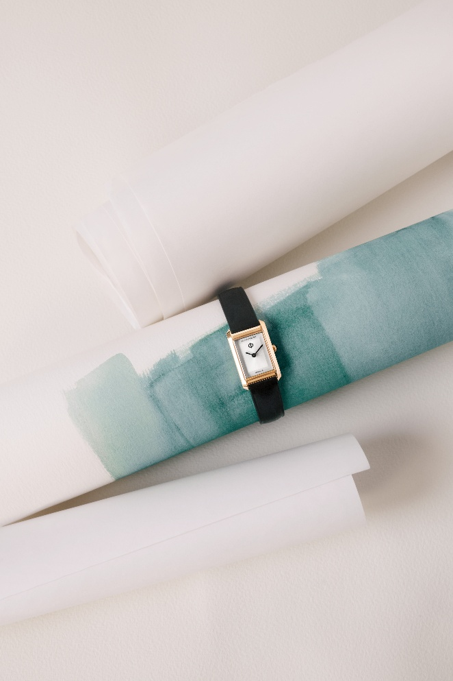
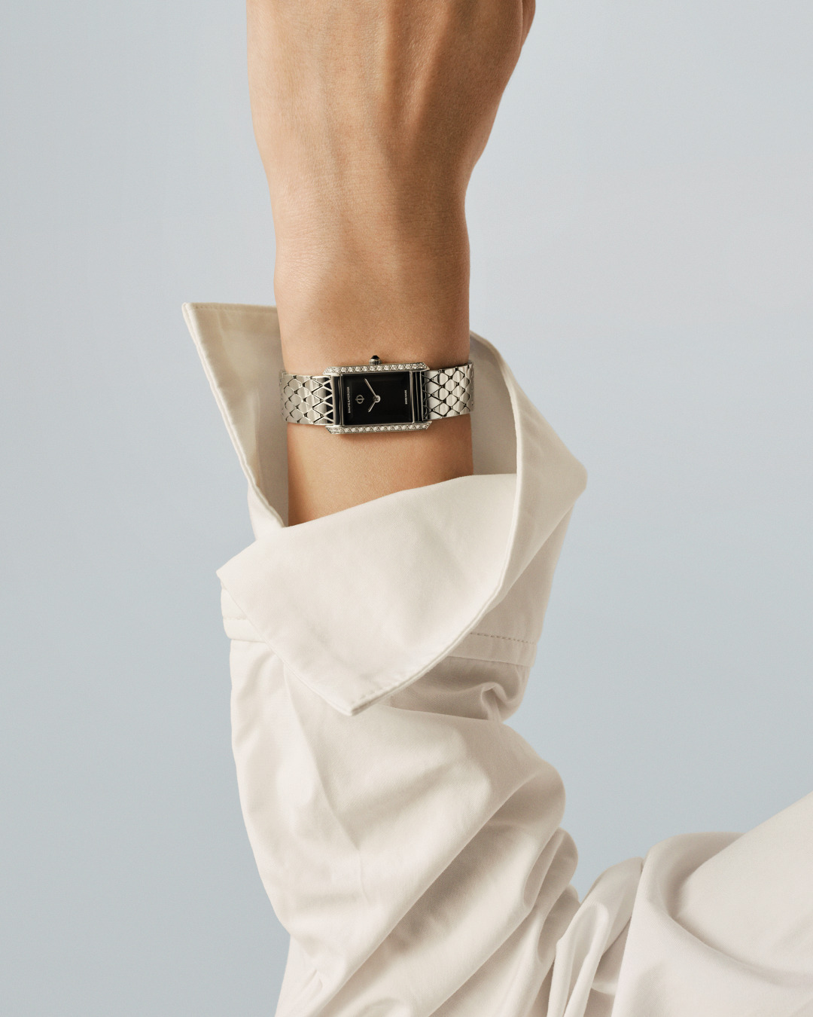
UN DISEÑO ESCULPIDO
La nueva esfera constituye una de las firmas distintivas del Hampton XS. Como una piedra finamente tallada, sus cuatro lados facetados crean un sutil juego de relieves que capta y refleja la luz a lo largo del día. Su composición sin índices pone de relieve la pureza de la caja rectangular y refuerza la identidad gráfica del reloj.
Otro elemento distintivo es el nuevo brazalete metálico de eslabones romboidales. Su motivo geométrico repetitivo prolonga el lenguaje arquitectónico de la caja ofreciendo una flexibilidad y un confort de uso extraordinarios.
Disponible en acero inoxidable, PVD 4N o engastado con diamantes, el Hampton XS expresa en sus diferentes acabados un mismo lenguaje estético, siempre identificable al instante como un reloj Hampton.

EL ART DÉCO, UNA FUENTE DE INSPIRACIÓN ATEMPORAL
Desde su creación, el reloj Hampton se distingue por su silueta rectangular icónica y sus líneas estructuradas. Inspirada en el vocabulario geométrico del Art Déco, la colección encarna desde siempre una visión refinada de la relojería en la cual se unen proporciones, simetría y pureza gráfica.
El Hampton XS se mantiene fiel a este legado con una nueva escala contemporánea. Cada detalle ha sido minuciosamente estudiado para preservar la singularidad de la colección en un formato en miniatura.
Con estas nuevas creaciones, Baume & Mercier celebra una nueva generación de feminidad: libre, contemporánea y refinada, cuya elegancia se expresa en el detalle y la afirmación de un estilo personal.

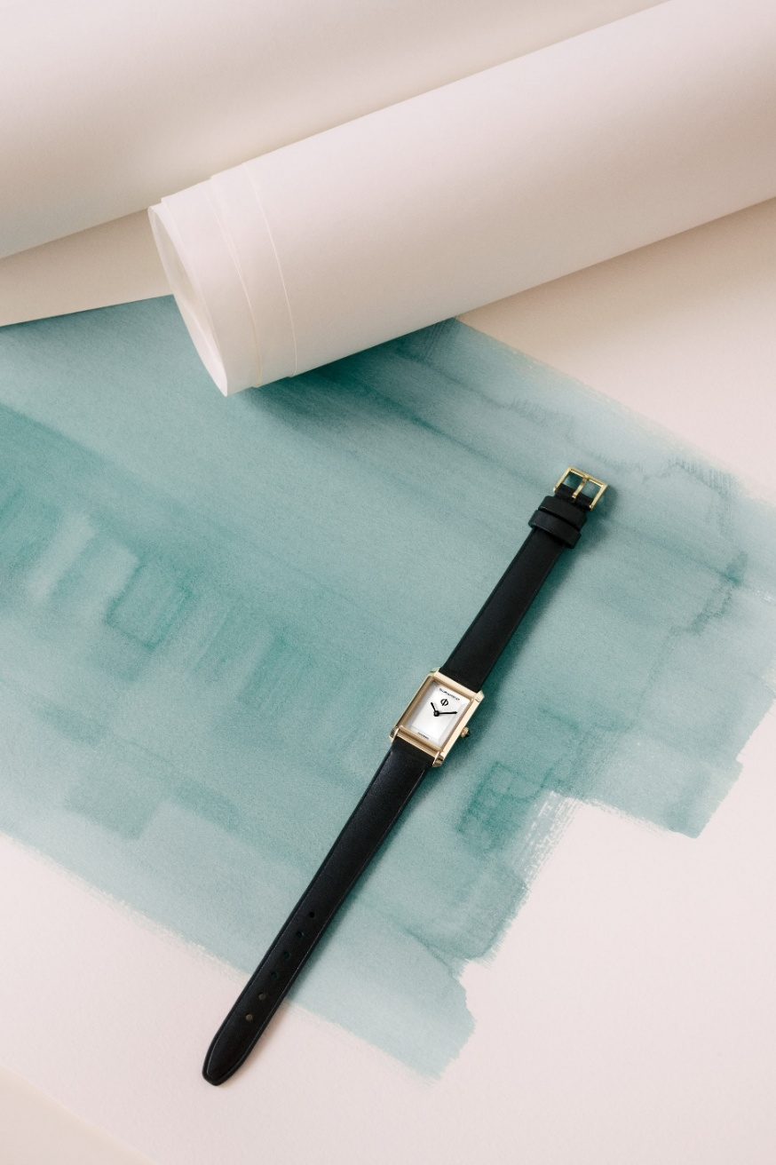
HAMPTON M0A10859, LA ELEGANCIA EN LA VIDA DIARIA
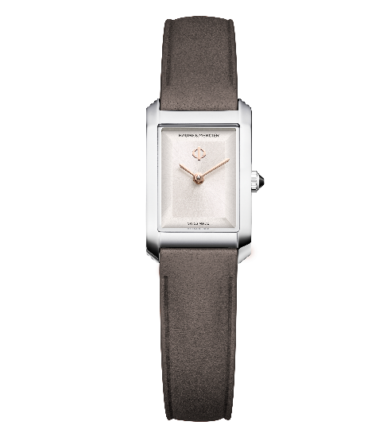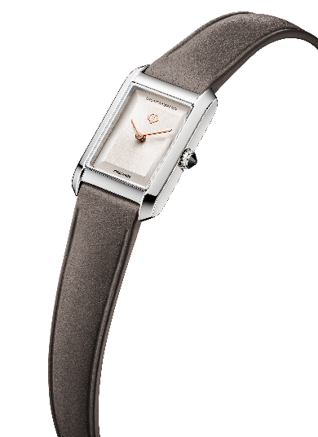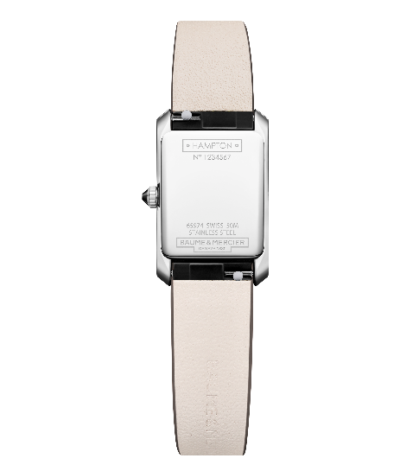
- Movimiento
Cuarzo (Ronda 751)
Autonomía: 5 años
- Funciones
Horas, minutos
- Caja
Rectangular
Dimensiones: 28 x 17,75 mm
Grosor: 6,3 mm
Caja de acero inoxidable pulido
Cristal de zafiro resistente
Corona cónica de acero inoxidable pulido con ágata negra engastada
Fondo cerrado de acero inoxidable pulido con posibilidad de grabado
- Esfera
Esfera plateada cálida con acabado satinado "soleil" con relieve
Agujas espadas doradas 4N
Letra Phi dorada 4N a las 12 horas
- Correa
Correa de piel de becerro gris topo
Sistema de varillas intercambiables que permite cambiar la correa o el brazalete sin herramientas
- Cierre
Hebilla ardillón de acero inoxidable pulido
- Hermeticidad
50 m (aprox. 5 ATM)

HAMPTON M0A10860, EL BRAZALETE CARACTERÍSTICO
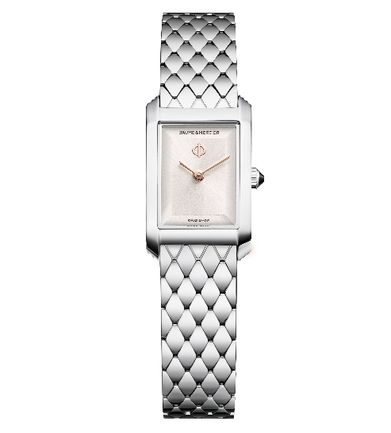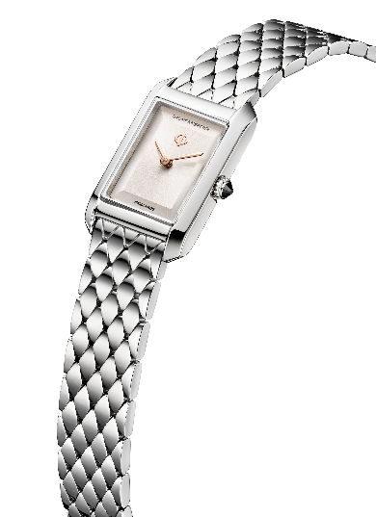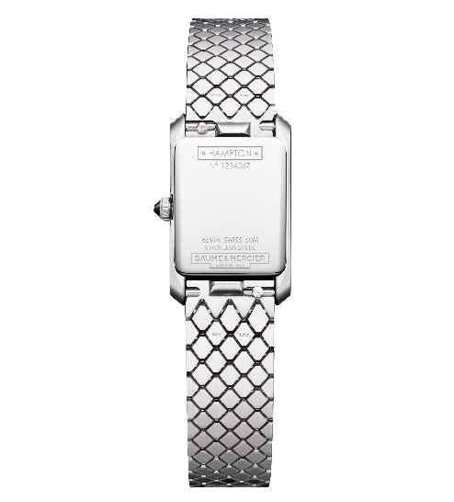
- Movimiento
Cuarzo (Ronda 751)
Autonomía: 5 años
- Funciones
Horas, minutos
- Caja
Rectangular
Dimensiones: 28 x 17,75 mm
Grosor: 6,3 mm
Caja de acero inoxidable pulido
Cristal de zafiro resistente
Corona cónica de acero inoxidable pulido con ágata negra engastada
Fondo cerrado de acero inoxidable pulido con posibilidad de grabado
- Esfera
Esfera plateada cálida con acabado satinado "soleil" con relieve
Agujas espadas doradas 4N
Letra Phi dorada 4N a las 12 horas
- Brazalete
Brazalete romboidal intercambiable de acero inoxidable pulido y satinado
Sistema de varillas intercambiables que permite cambiar la correa o el brazalete sin herramientas
- Cierre
Triple cierre desplegable de acero inoxidable pulido
- Hermeticidad
50 m (aprox. 5 ATM)

HAMPTON M0A10861, LA INTERPRETACIÓN LUMINOSA
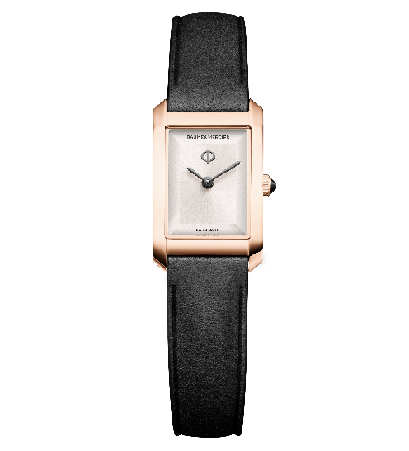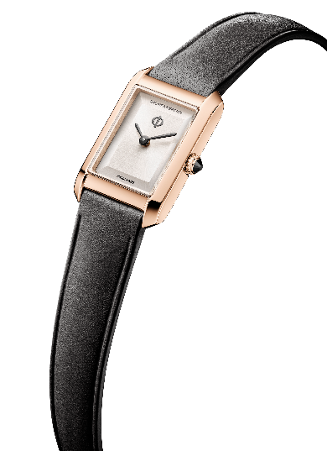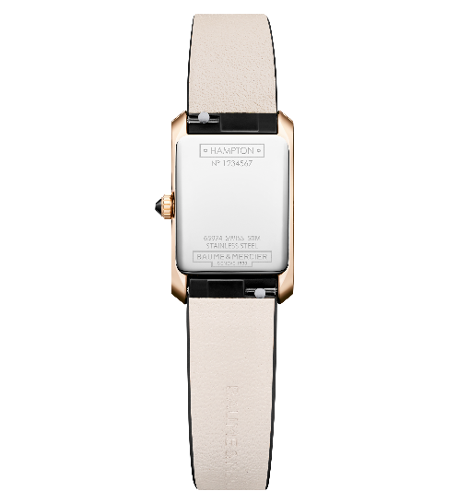
- Movimiento
Cuarzo (Ronda 751)
Autonomía: 5 años
- Funciones
Horas, minutos
- Caja
Rectangular
Dimensiones: 28 x 17,75 mm
Grosor: 6,3 mm
Caja de acero inoxidable pulido PVD 4N
Cristal de zafiro resistente
Corona cónica de acero inoxidable pulido PVD 4N con ágata negra engastada
Fondo cerrado de acero inoxidable pulido con posibilidad de grabado

- Esfera
Esfera plateada cálida con acabado satinado "soleil" con relieve
Agujas espadas de rutenio
Letra Phi de rutenio a las 12 horas
- Correa
Correa de piel de becerro negra
Sistema de varillas intercambiables que permite cambiar la correa o el brazalete sin herramientas
- Cierre
Hebilla ardillón de acero inoxidable pulido PVD 4N
- Hermeticidad
50 m (aprox. 5 ATM)

HAMPTON M0A10862, EL ATRACTIVO DE LA NOCHE
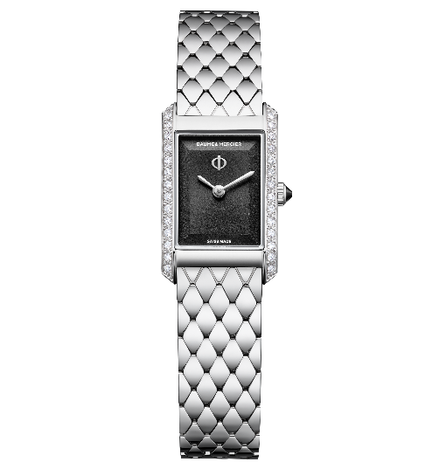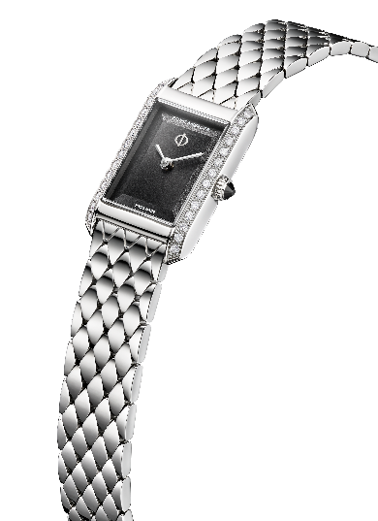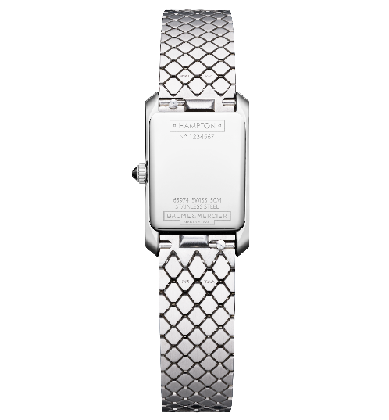
- Movimiento
Cuarzo (Ronda 751)
Autonomía: 5 años
- Funciones
Horas, minutos
- Caja
Rectangular
Dimensiones: 28 x 17,75 mm
Grosor: 6,3 mm
Caja de acero inoxidable pulido engastada con 28 diamantes (talla brillante, Top Wesselton, calidad VS, 0,22 quilates)
Cristal de zafiro resistente
Corona cónica de acero inoxidable pulido con ágata negra engastada
Fondo cerrado de acero inoxidable pulido con posibilidad de grabado
- Esfera
Esfera negra con acabado satinado "soleil" con relieve
Agujas espadas rodiadas
Letra Phi rodiada a las 12 horas
- Brazalete
Brazalete romboidal intercambiable de acero inoxidable pulido y satinado
Sistema de varillas intercambiables que permite cambiar la correa o el brazalete sin herramientas
- Cierre
Triple cierre desplegable de acero inoxidable pulido
- Hermeticidad
50 m (aprox. 5 ATM)

Con el Hampton XS, Baume & Mercier propone una nueva versión de una de sus colecciones más emblemáticas. Con su inspiración Art Déco, su esfera esculpida y su silueta arquitectónica, el Hampton XS refleja el carácter atemporal del reloj rectangular en un nuevo formato, donde el diseño se expresa con claridad, equilibrio y refinamiento.

